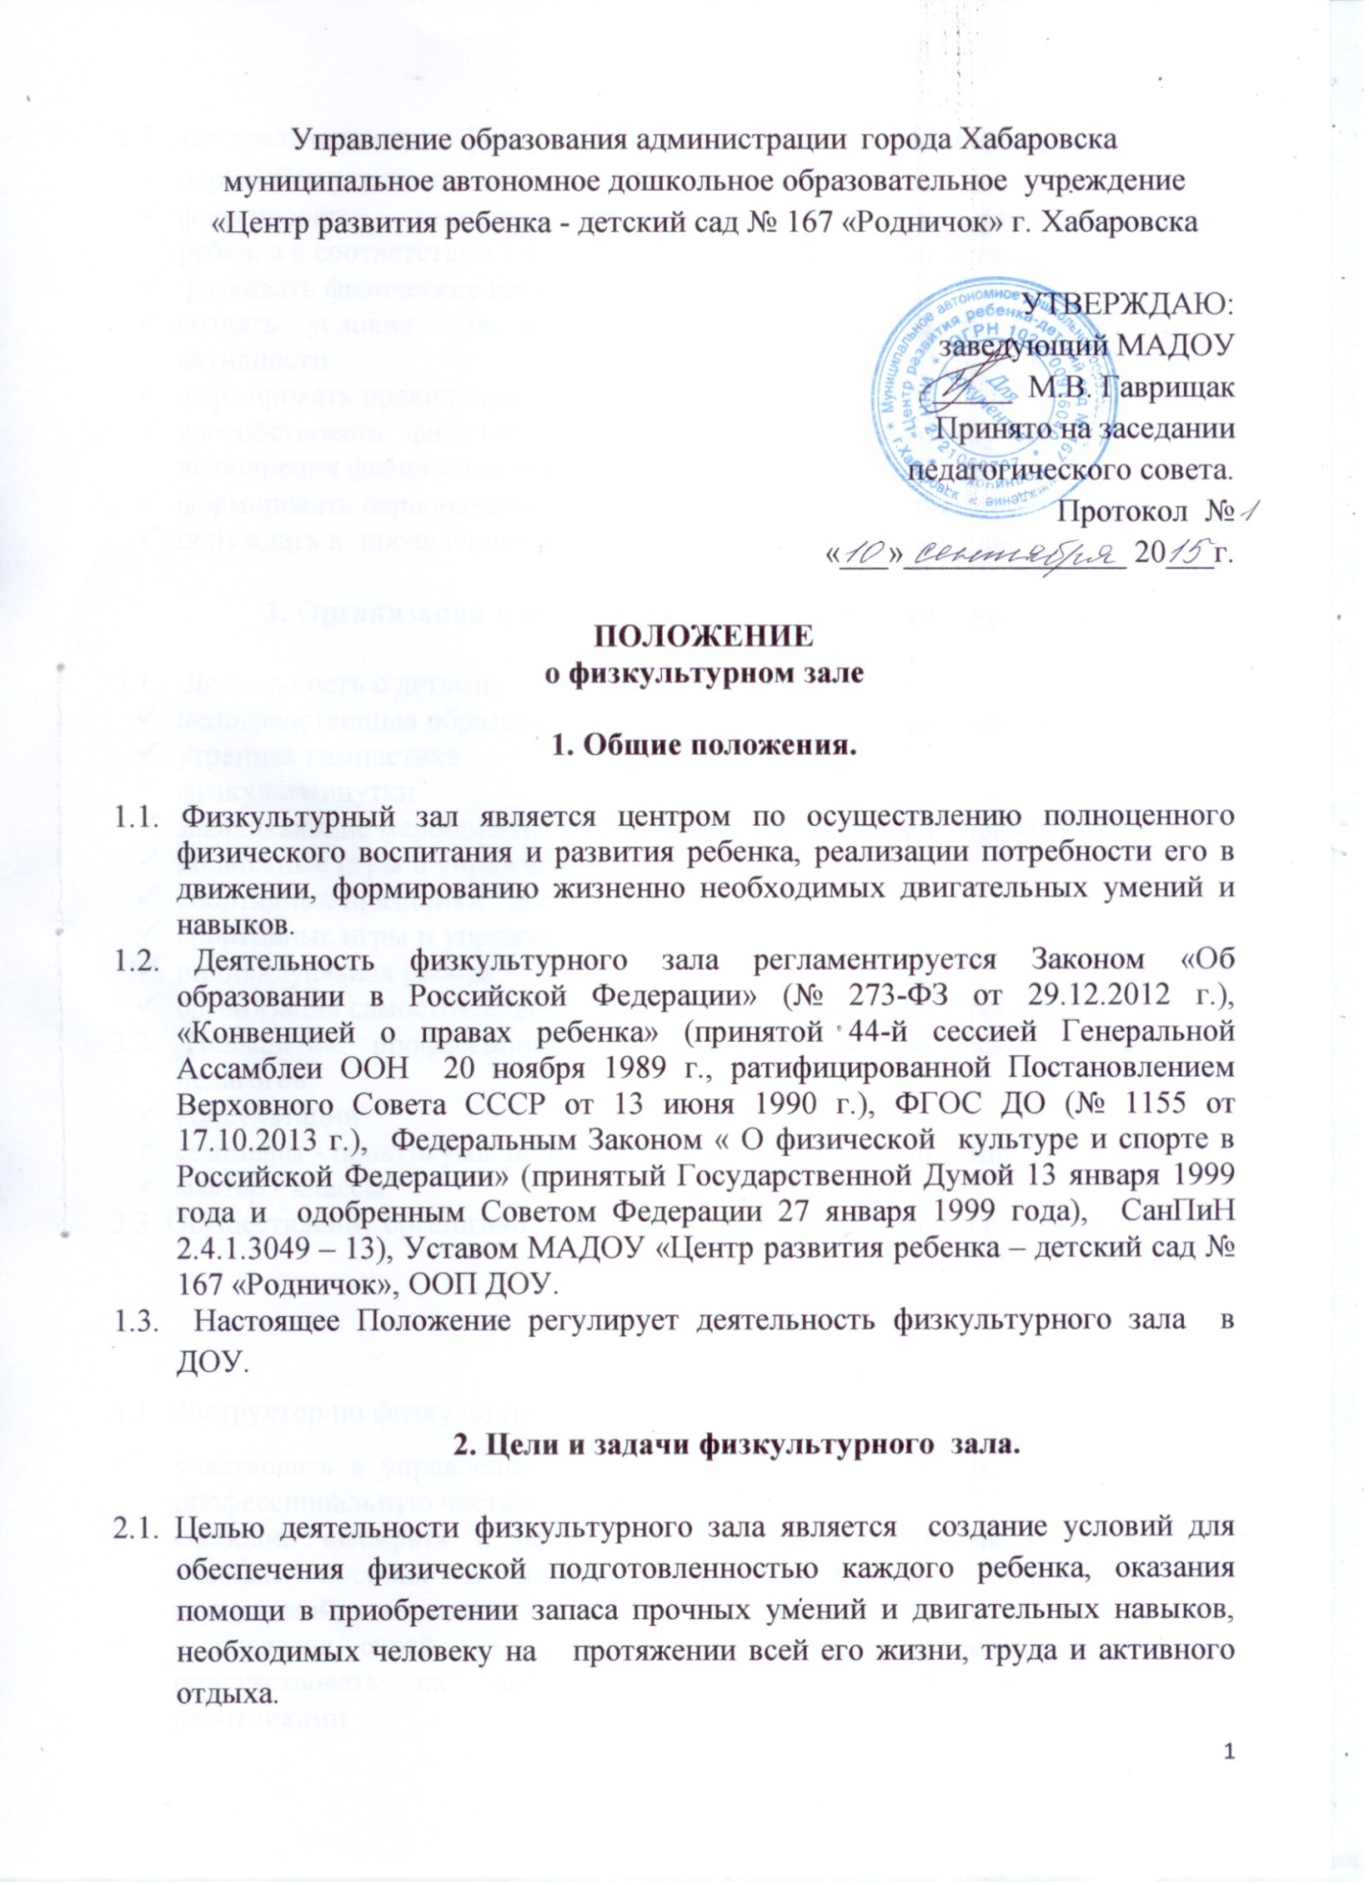

2.2. Для реализации цели физкультурный зал решает следующие задачи:
- охранять и укреплять здоровье детей, закаливать их организм
- формировать жизненно необходимые двигательные умения и навыки ребенка в соответствии с его индивидуальными особенностями
- развивать физические качества
- создать условия для реализации потребности детей в двигательной активности
- формировать правильную осанку
- способствовать физическому и психическому благополучию в процессе выполнения физических упражнений
- формировать первоначальные представления о некоторых видах спорта
- побуждать к проявлению творчества в двигательной деятельности

3. Организация и формы деятельности физкультурного зала.

3.1. Деятельность с детьми:
- непосредственная образовательная деятельность, индивидуальная работа
- утренняя гимнастика
- физкультминутки
- закаливающие мероприятия в сочетании с физическими упражнениями
- подвижные игры и упражнения
- спортивные праздники, досуги
- спортивные игры и упражнения
- индивидуальная работа
- организация самостоятельной двигательной деятельности ребенка
3.2. Повышение профессионального мастерства и творческого потенциала педагогов:
- консультации
- семинары - практикумы по вопросам физического воспитания
- мастер - классы
3.3. Осуществление организационно-просветительской помощи родителям.

4. Права и обязанности.

4.1. Инструктор по физкультуре имеет право:
- участвовать в управлении образовательным учреждением, защищать свою профессиональную честь и достоинство
- свободно выбирать и использовать методики обучения и воспитания, учебные пособия и материалы в соответствии с образовательной программой, утвержденной образовательным учреждением
- в пределах своей компетенции и в порядке, определенном Уставом, присутствовать на занятиях, проводимых другими педагогическими работниками
- представлять на рассмотрение заведующего предложения по улучшению деятельности ДОУ
- получать от работников ДОУ информацию, необходимую для осуществления своей деятельности
- требовать от руководства учреждения оказания содействия в исполнении своих должностных обязанностей
- на рабочее место, соответствующее требованиям охраны труда, на получение от работодателя достоверной информации об условиях и охране труда на рабочем месте
- повышать свою профессиональную квалификацию, проходить аттестацию.
4.2. Инструктор по физкультуре:
- Организует и проводит с участием педагогических работников и родителей (лиц, их заменяющих) физкультурно-спортивные праздники, соревнования, дни здоровья и другие мероприятия оздоровительного характера.
- Осуществляет просветительскую работу среди родителей (лиц, их заменяющих) воспитанников, педагогических работников в области физической культуры с привлечением соответствующих специалистов.
- Определяет содержание занятий с учетом возраста, подготовленности, индивидуальных и психофизических особенностей, интересов воспитанников.
- Ведет работу по привитию воспитанникам навыков выполнения физических упражнений, обучает детей их технике, формирует их нравственно-волевые качества.
- Обеспечивает безопасность воспитанников при проведении физических и спортивных занятий, оказывает им первую доврачебную помощь.
- Постоянно следит за соблюдением санитарно-гигиенических норм и состоянием помещений.
- Совместно с медицинскими работниками контролирует состояние здоровья воспитанников и регулирует их физическую нагрузку, ведет мониторинг качества оздоровительной работы в образовательном учреждении с использованием электронных форм учета показателей здоровья и физических нагрузок.
- Консультирует и координирует деятельность педагогических работников по вопросам теории и практики физического воспитания воспитанников.
- Обеспечивает охрану жизни и здоровья воспитанников во время образовательного процесса.
- Участвует в работе педагогических, методических советов, других формах методической работы, в работе по проведению родительских собраний, оздоровительных, воспитательных и других мероприятий, предусмотренных образовательной программой, в организации и проведении методической и консультативной помощи родителям или лицам, их заменяющим.
- Выполняет правила по охране труда и пожарной безопасности.

5. Ответственность.
5.1. Инструктор по физкультуре несет ответственность:
- за неисполнение или ненадлежащее исполнение своих обязанностей – в соответствии с трудовым законодательством
- правонарушения, совершенные в период осуществления своей деятельности, – в соответствии с действующим гражданским, административным и уголовным законодательством
- причинение материального ущерба – в соответствии с действующим законодательством.

6. Делопроизводство физкультурного зала.

6.1. Паспорт физкультурного зала
6.2. Рабочая программа
6.3. Годовой план работы.
6.4. Планы работы с детьми (перспективные, календарные).
6.5. Конспекты, комплексы, картотеки, сценарии, видеозаписи и другие материалы для работы с детьми всех возрастных групп.
6.6. Материалы обследований физического развития детей.
6.7. График проведения утренней гимнастики.
6.8. План мероприятий по работе с педагогами и родителями.

